**Тема. Комп'ютер як інформаційна система. Персональний комп'ютер. Складові комп'ютера, їх призначення**

**Після цього заняття потрібно вміти:**

**●** розрізняти типи комп'ютерів;

**●** називати складові комп’ютера та їх призначення;

**●** дотримуватися правил безпеки життєдіяльності під час роботи з комп'ютерним пристроями;

**●** мати уявлення про роль інформаційних технологій у житті людини та розвитку суспільства

**Поміркуйте:**

**●** Для яких цілей використовують комп’ютер?

**●** Чим комп’ютери відрізняються один від одного?

**Перегляньте відеопрезентацію за посиланням:**

https://youtu.be/96o11-lbGyo

**Поміркуйте**

● Для яких випадків краще використати ноутбук, а для яких - планшетний комп’ютер?

● Чи може ноутбук замінити всі інші види комп'ютерів?

**Опрацюйте матеріал:**

Залежно від інформаційних процесів, які вони реалізують, пристрої комп’ютера поділяють на пристрої **введення, виведення, опрацювання** та **зберігання** даних.

За типом даних, з якими вони працюють, пристрої введення поділяють на **пристрої введення *текстових*** (*клавіатура*), ***графічних*** (*сканер, фотокамера, графічний планшет),* ***звукових*** (*мікрофон)*, ***відеоданих*** (*відеокамера, веб-камера).* Окрему групу складають ***пристрої для забезпечення управління в різноманітних програмах*** *(миша, тачпад, мультимедійна (електронна) дошка, сенсорний екран).*

Розрізняють **пристрої виведення *текстових*** і ***графічних*** даних *(монітор, принтер, плотер),* ***звукових*** *(навушники, звукові колонки),* ***відеоданих*** *(мультимедійні проектори, екранні панелі).* Певні пристрої можуть виводити як графічні, так і відеодані. **Опрацювання даних у комп’ютері виконується процесором.**

У комп’ютерах використовують різні **носії даних**: *магнітні та оптичні диски, флеш-картки* тощо. Для роботи з ними використовують відповідні пристрої - *накопичувані на жорстких магнітних дисках, пристрої для роботи з оптичними дисками, флеш-накопичувачі, кардридери.*

Сукупність носіїв даних комп’ютера складає його **пам’ять.** Крім комп’ютера, людина використовує й інші пристрої для роботи з даними:

**мобільний телефон, диктофон, факс, плеєр** (програвач), **калькулятор, фотоапарат, кінокамера, ігрові приставки, навігатор** та ін.

**Класифікація пристроїв комп’ютера згідно виконуваних ними інформаційних процесів**

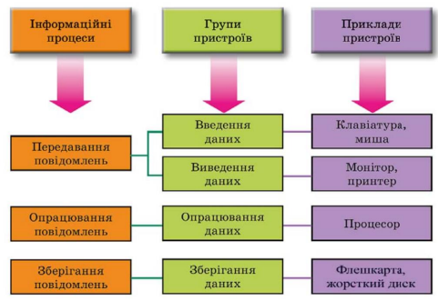

**Прочитайте у підручнику**

с.44-51, посилання на підручник: [informatyka_5_klas_rivkind_2022.pdf](https://drive.google.com/file/d/1POe88NhTcPQELOyjTK5TxJT_VPD7M2x8/view?usp=sharing)

**Пригадайте**

● які пристрої ви використовували вдома або в школі для виведення даних? ● наведіть приклади пристроїв, що отримують дані

● для чого призначений процесор?

● наведіть приклади носіїв даних

**Виконайте завдання:**

Пройдіть тестування за посиланням: http://surl.li/dcbta . Результатом поділіться з учителем, натиснувши позначення пошти:



та вказавши адресу вчителя: Kmitevich.alex@gmail.com